**BETONOWY STÓŁ ZEWNĘTRZNY DO TENISA STOŁOWEGO**

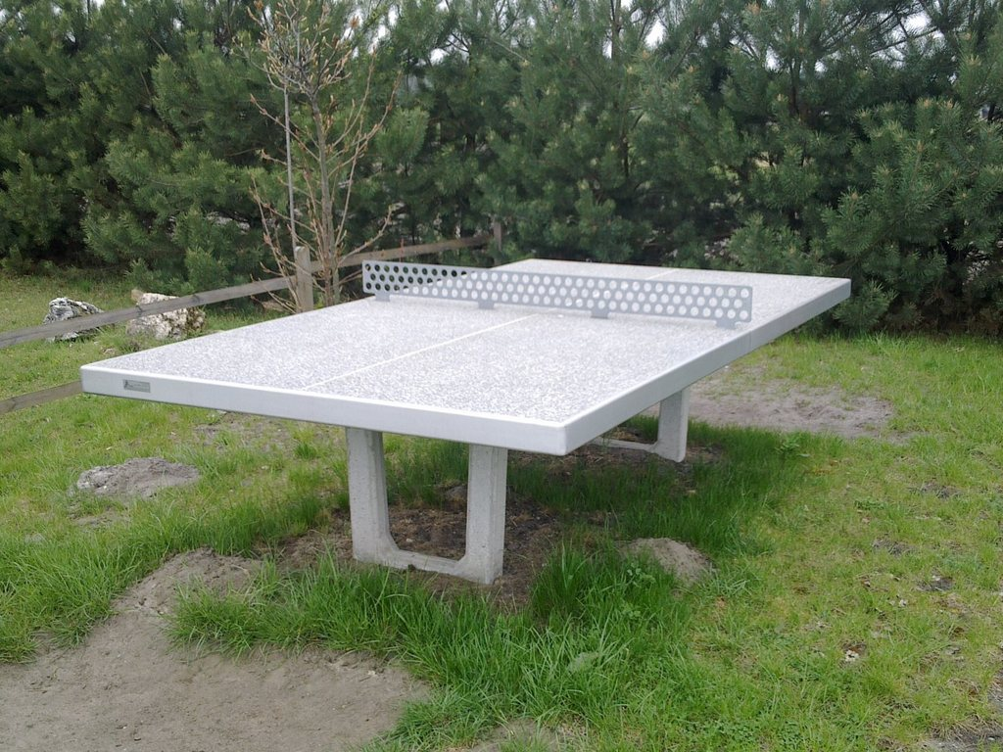

1.OPIS WYROBU I SPOSÓB MONTAŻU

Stół wykonany z wibrowanego betonu B30, zbrojonego drutem fi 8. Blat z kruszywem ozdobnym szlifowany i malowany lakierem odpornym na zmienne  
warunki atmosferyczne. Obrzeża blatu zaokrąglone profilem aluminiowym  
zapobiegające przypadkowemu zranieniu się, oraz obiciu stołu. Siatka z blachy  
stalowej o grubości 5mm ocynkowana i zamocowana w sposób uniemożliwiający jej  
kradzież. Wszystkie elementy metalowe ocynkowane ogniowo.  
Montaż odbywa się poprzez wkopanie na głębokość 460mm.

2.DANE TECHNICZNE

Wymiary wyrobu:  
Wymiary zewnętrzne 1520 x 2740 mm  
Wysokość 760 mm  
Głębokość wkopania 460 mm